Águila, Gabriela … [et al]. - La historia reciente en la Argentina : balances de una historigrafía pionera en América Latina. - Buenos Aires : Ediciones Imago Mundi, © 2018. - xiv-289 p.- (Colección Bitácora Argentina)
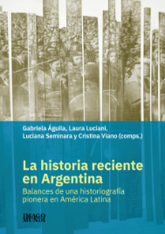

Aricó, José ; Cortés, Martín. [ed.].- Dilemas del marxismo en América Latina : antología esencial.- Buenos Aires : CLACSO, 2020.- 1086 p. (Colección Antologías del Pensamiento Social Latinoamericano y Caribeño)
http://biblioteca.clacso.edu.ar/clacso/se/20171117024109/Antologia_Jose_Arico.pdf
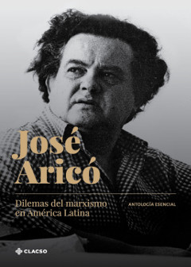
Aricó, José. - Marx et l'Amérique latine. - Paris : Editions Delga, 2020. - 313 p. - (Amériques, essai).
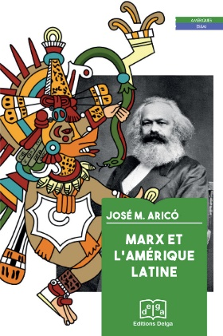
Arostica, Pamela. - China y América Latina en una nueva fase : desafios en el siglo XXI. - Santiago : Editorial Universitaria, 2919. - 272 p.
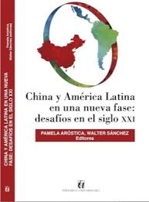

Babini, Dominique ; Rovelli, Laura. - Tendencias recientes en las políticas científicas de ciencia abierta y acceso abierto en Iberoamérica. - Buenos Aires : Consejo Latinoamericano de Ciencias Sociales. CLACSO ; Fundación Carolina, 2020. – 204 p.
http://biblioteca.clacso.edu.ar/clacso/se/20201120010908/Ciencia-Abierta.pdf
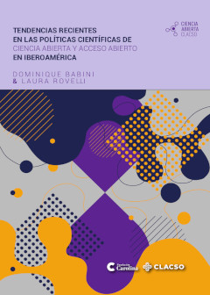
Beigel, Fernanda (ed). - Key Texts for Latin American Sociology. - London : SAGE Publications, 2019. – 456 p. - (SAGE Studies in International Sociology)
E-book : https://catalogue-bibliotheque.sciencespo.fr/permalink/33USPC_SPO/1gsggji/cdi_askewsholts_vlebooks_9781526492685
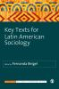

Benjamin, Cid ; Demier, Felipe ; Arcary, Valério.- O ovo da serpente : a ameaça neofascista no Brasil de Bolsonaro. - Rio de Janeiro, RJ : Mauad X, © 2020. - 163 p.

Bolaño, César. - Cuba : el legado revolucionario y los dilemas de la izquierda y las fuerzas progresistas en América Latina. - Buenos Aires : Consejo Latinoamericano de Ciencias Sociales. CLACSO, 2018.- 287 p.- (Becas de investigación CLACSO-Asdi )
http://biblioteca.clacso.edu.ar/clacso/becas/20190114051605/Cuba_el_legado_revolucionario.pdf
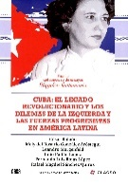

Carbonelli, Marcos. - Los evangélicos en la política argentina : crecimiento en los barrios y derrotas en las urnas. - Buenos Aires : Editorial Biblos, 2020. - 204 p. - (Sociedad y religión)
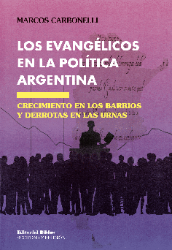
Cardozo Uzcátegui, Alejandro ; Dávila, Luis Ricardo ; Mondolfi Guda, Edgardo (eds). - Guerra Fría, política, petróleo y lucha armada : Venezuela en un mundo bipolar. - Bogotá : Editorial Universidad del Rosario, 2019. - 446 p.
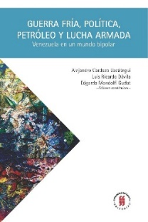

Casara, Rubens R.R.- Bolsonaro : o mito e o sintoma. - São Paulo : Contracorrente, 2020. - 157 p.
Castorena Sáenz, Nithia. - Estaban ahí : las mujeres en los grupos armados de Chihuahua (1965-1972) - Ciudad Juárez, Chihuahua, México : Universidad Autónoma de Ciudad Juárez, 2019. -215 p.
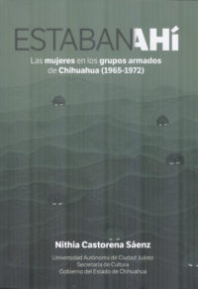

Celis, Leila. - Luttes paysannes dans la Colombie contemporaine, 1970-2016 : conflit agraire et perspectives de paix. - [Ottawa, Ontario] : Les Presses de l'Université d'Ottawa, 2019. - 172 p. - (Collection développement international et mondialisation). – Trad. De Luchas campesinas en Colombia (1970-2016).
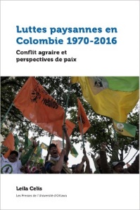

Cotarelo, María Celia. - Argentina (1993-2010) : el proceso de formación de una fuerza social. - Buenos Aires : Imago Mundi, 2016. - xxxii-463 p. - (Colección Confrontaciones PIMSA).
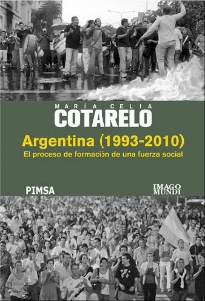

Crisp, Brian F. ; Olivella, Santiago ; Rosas, Guillermo. - The chain of representation : preferences, institutions, and policy across presidential systems. - Cambridge : Cambridge University Press, 2020. - XV-262 p
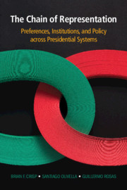

Cristo, Juan Fernando ; Rivera, Guillermo. - Disparos a la paz : la historia desconocida de la implementación del acuerdo.- Bogotá : Ediciones B, 2019. - 223 p.
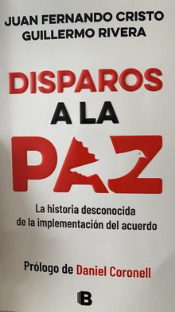

Dabène, Olivier. - Street art and democracy in Latin America. - Cham : Palgrave Macmillan US, 2019. - 273 p. - (Studies of the Americas series (Online)
E-book : https://catalogue-bibliotheque.sciencespo.fr/permalink/33USPC_SPO/ol4k3u/alma991001598829705808
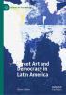

Dagatti, Mariano. - La vida por las ideas : los discursos públicos de Néstor Kirchner (2006-2009). - Villa María, Córdoba, Argentina : Editorial Universitaria Villa María, © 2019. - 474 p. - (Colección Poliedros).
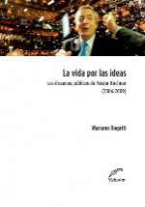

D'Antonio, Débora (comp.). - Violencia, espionaje y represión estatal : seis estudios de caso sobre el pasado reciente argentino. - Buenos Aires : Ediciones Imago Mundi, © 2018. - xiv-192 p.) - (Colección Bitácora argentina)
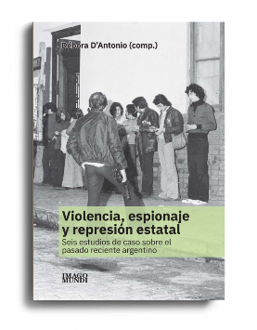
Desojo, Emanuel (coord.). - Justicia a la carta : el Poder Judicial en la era macrista. - Buenos Aires : CLACSO. Edulp - Universidad Nacional de La Plata, 2020. - 370 p.
http://biblioteca.clacso.edu.ar/clacso/se/20200727112811/Justicia-a-la-carta.pdf
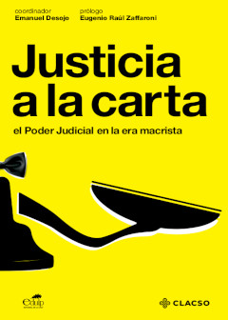

Di Marco, Graciela ; Fiol, Ana ; Schwarz, Patricia K.N. (comp). - Feminismos y populismos del siglo XXI : frente al patriarcado y al orden neoliberal. - Buenos Aires, Argentina : Teseo, 2019. - 1 vol. (220 pages) : ill. ; 20 cm. - Ouvrage issu d'un séminaire tenu au Centro de Estudios sobre Democratización y Derechos Humanos, Escuela de Humanidades, Universidad Nacional de San Martín, en octobre 2018
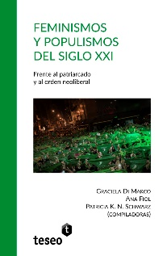

Escalante Gonzalbo, Fernando ; Canseco Ibarra, Julián. - De Iguala a Ayotzinapa : la escena del crimen. - Ciudad de México : El Coelgio de México : Grano de Sal, 2019. - 166 p.
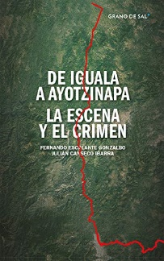
Estrada Álvarez, Jairo (ed.). - De FARC-EP a FARC : documentos. - Bogotá : Gentes del Común, 2019. - 282 p..

Estrada Saavedra, Marco. - Contornos de lo político : ensayos sociológicos sobre memoria, protesta, violencia y Estado. - Ciudad de México, México : El Colegio de México, Centro de Estudios Sociológicos, 2019. - 210 p.-
Disponible en ligne : https://libros.colmex.mx/wp-content/plugins/documentos/descargas/Estrada_Contornos_de_lo_politico.pdf
Fagundes, Pedro Ernesto. - Anistia : das mobilizações das mulheres na ditadura militar às recentes disputas sobre o passado. - Vitória : Editora Milfontes, © 2019. - 317 p.
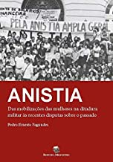

Feierstein, Daniel. - La construcción del enano fascista : los usos del odio como estrategia política en Argentina. - Ciudad de Buenos Aires, Argentina : Capital Intelectual, © 2019. - 198 p. - (Claves del siglo XXI)
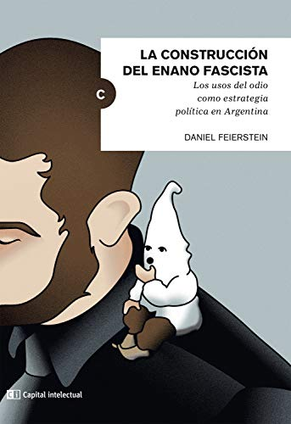

Focás, Brenda ; Rincón, Omar (eds). - (In) seguridad, medios y miedos : una mirada desde las experiencias y las prácticas cotidianas en América Latina. - Buenos Aires : Ediciones Imago Mundi, 2019. - XVIII- 235 p.- (Colección Estudios de nuestra América)
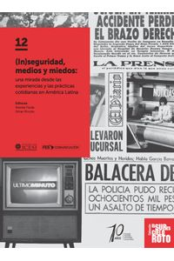

Foxley, Stallings. - Innovation and inclusion in Latin America: strategies to avoid the middle income trap. - New York : Palgrave Macmillan, 2016
E-book : https://catalogue-bibliotheque.sciencespo.fr/permalink/33USPC_SPO/1gsggji/cdi_askewsholts_vlebooks_9781137596826
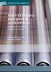

Frappier, Désirée ; Frappier, Alain. - Le temps des humbles : Chili 1970-1973. - Paris : Steinkis éditions, 2020- 360 p.
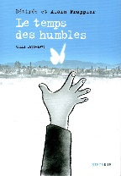

Gillard, Christine. - Bolivar. - Paris : Ellipses, 2020.- 379 p.- (Biographies et mythes historiques
Giménez, Sebastián ; Azzolini, Nicolás (coord.) - Identidades políticas y democracia en la Argentina del siglo XX. - Buenos Aires, Argentina : Teseo, 2019. - 278 p.
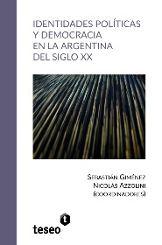

Glockner, Fritz. - Los años heridos : la historia de la guerrilla en México, 1968-1985. - Cuidad de México : Editorial Planeta Mexicana, © 2019. - 589 p.
Goirand, Camille ; Müller, Angélica (dir.). - Documenter les violences : usages publics du passé dans la justice transitionnelle - Paris : Éditions de l’IHEAL, DL 2020. - 415 p. - (Travaux & mémoires de l'Institut des hautes études de l'Amérique latine).
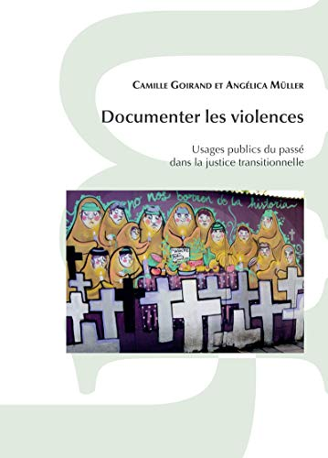

González M., Victoria E.- Movilización social en Colombia : marchas estudiantiles (2011) y marchas campesinas (2013). - Bogotá : Universidad Externado de Colombia, 2019. - 174 p.
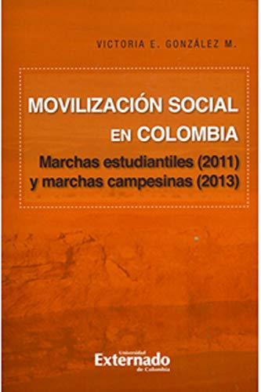

González Navarro, Manuel. - Psicología de las masas en las campañas políticas en México : 2006, 2012, 2018. - México : Universidad Autonoma Metropolitana Iztapalapa : Estampa Artes graficas, 2019. - 490 p.
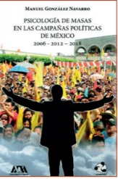
González Tule, Luis Antonio (dir). - Clientelismo, patronazgo y corrupción en Colombia y México. - Área Metropolitana de Barranquilla, Colombia : Universidad del Norte, Editorial, © 2019. - 297 p.- (Colección Gobierno local)
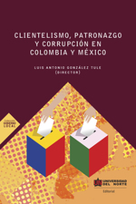

Guerrero Sierra, Hugo Fernando ; Hernández Pérez, Mauricio ; Cendales, Andrés (eds). - El prisma de la cooperación internacional hacia Colombia : actores, escenarios, gestión del conflicto y construcción de paz, - Bogotá : Ediciones Unisalle, 2019. - 223 p.
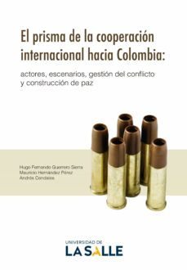

Hernandez Bonivento, Jose ; Fuentes Romero, Margarita ; Rios Lemus, Mila, (eds). - ¿En que va la gestion participativa local? Analisis e implementacion de mecanismos de participacion ciudadana en la gestion publica local chilena. RiL Editores. Universidad Autonoma de Chile. Santiago de Chile. 2019. 258 p.
https://www.uautonoma.cl/wp-content/uploads/2018/10/9789560106735-Hern%C3%A1ndez-2019-En-qu%C3%A9-va-la-gesti%C3%B3n-participativa.pdf
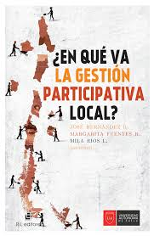

Herrera Zgaib, Miguel (dir.) ; García Lozanon Juan (ed). - La subalternidad, lo excepcional y la guerra en Colombia (2005-2010). - Bogotá : Universidad Nacional de Colombia, Facultad de Derecho, Ciencias Políticas y Sociales, 2019. - 230 p. - (Colección Gerardo Molina)
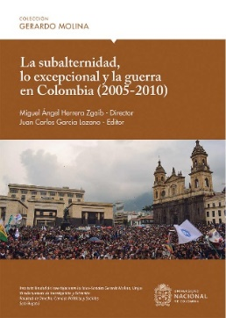

Kalmanovitz, Salomón (ed.). - Nueva historia económica de Colombia. - Segunda edición [ed. revisada y actualizada]. - Bogota : Taurus, 2019. -478 p..
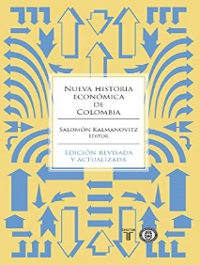

Kay Cristóbal. - Latin American theories of development and underdevelopment. - London ; New York : Routledge, 2014
E-book : https://catalogue-bibliotheque.sciencespo.fr/permalink/33USPC_SPO/1gfac67/alma991006992353905808
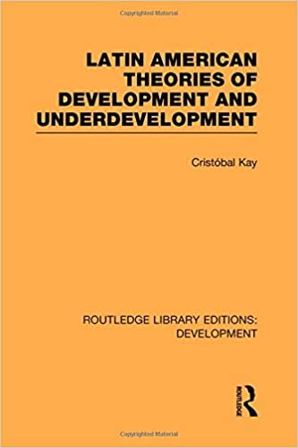

Kenkel Kai Michael ; Cunliffe, Philip (eds). - Brazil as a rising power : intervention norms and the contestation of global order. - London ; New York : Routledge, 2016, xxiii-195 p. - (Global institutions)
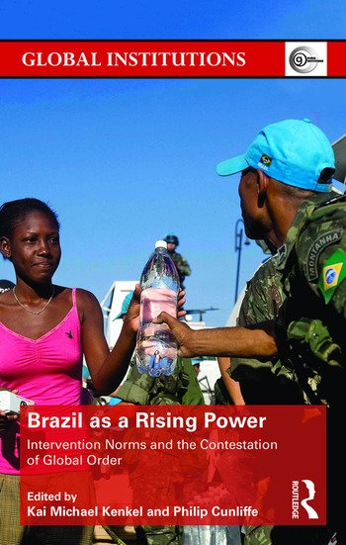

Klen, Bruna S. ; Pereira, Mateus ; Araujo, Valdei (org). - Do fake ao fato : des(atualizando) Bolsonaro. - Vitória : Editora Milfontes, 2020. - 228 p.
Lemos, Tayara Talita. - Por um constitucionalismo transicional : ditadura, memória e promessa. - Belo Horizonte, MG : Editora D'Placido, © 2019. - 209 p. - Ouvrage issu d'une thèse de doctorat soutenue en 2017 à l'Universidade Federal de Minas Gerais sous le titre : Memória, perdão e promessa: justiça de transição e constitucionalismos transicionais.
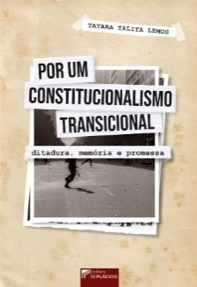

Lima, Luiz Octavio de. - Os anos de chumbo : a militância, a repressão e a cultura de um tempo que definiu o destino do Brasil.- São Paulo, SP : Planeta, © 2020. -429 p.
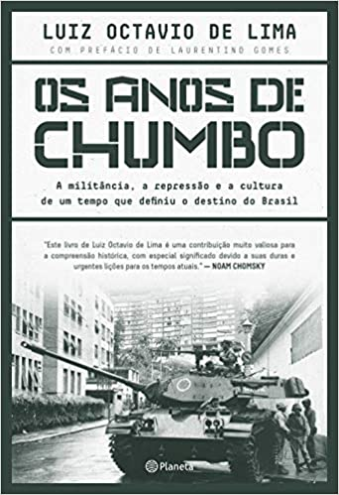

Malamud, Andrés (ed.). - Adelante radicales : ocho ensayos (y una ficción) sobre el futuro de la UCR.- Ciudad de Buenos Aires, Argentina : Capital Intelectual, 2019. - 163 p.- (Claves del siglo XXI).
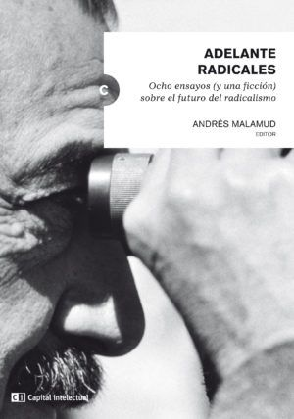

Mariategui, José Carlos ; Löwy, Michael. - Ni calque ni copie : le marxisme hétérodoxe de J.C Mariategui : anthologie réalisée et préfacée par Michael Löwy - Paris : Delga, DL 2020. - 337 p. - (Collection Amériques).
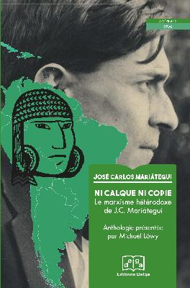

Martí i Puig, Salvador ; Alcántara Sáez, Manuel (eds.). - Política y crisis en América Latina : reacción e impacto frente a la COVID-19. - Madrid : Marcial Pons, 2020. - 404 p. - (Cátedra de Cultura Jurídica).
ISBN 978-84-9123-871-3. - ISBN 84-9123-871-9
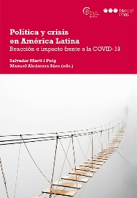

Martini, Stella (comp). - La comunicación política en la escena nacional. - Buenos Aires : Ediciones Imago Mundi, 2019. - XIV-224 p.- (Colección Bitácora argentina)
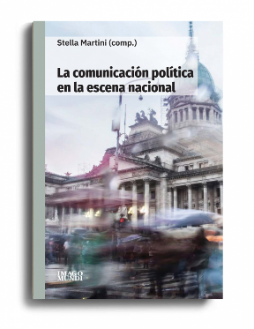
Mayol, Alberto. - Big bang : estallido social 2019 : modelo derrumbado, sociedad rota, política inútil. - Santiago de Chile : Catalonia, 2019. -(204 p.
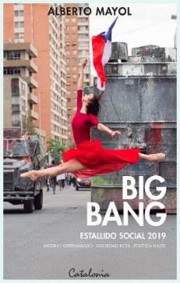

Mercier, Valentine. - Mouvements féminins et Parti communiste au Brésil (1945-1961). - Paris : Éditions de l’IHEAL, 2020. - 223 p. - (Chrysalides ; 16).
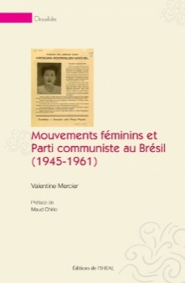
Mirón Lince, Rosa María ; Béjar Algazi, Luisa (coord.). - Dos décadas sin mayoria : el impacto del pluralismo en el Congreso - Ciudad de México : La Biblioteca : Universidad Nacional Autónoma de México, Facultad de Ciencias Políticas y Sociales, 2019. - 231 p.
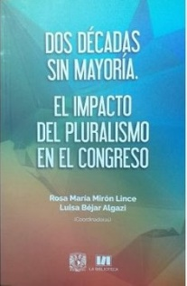
Moya Delgado, Octaviano ; Pacheco Rosas, Juan Carlos (coord.). - La elección de la transformación : lo que AMLO se llevó . - México : Colegio de Estudios Políticos y Electorales de Sinaloa (CEPES), 2019. - 177 p.
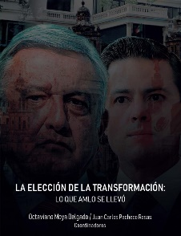
Mussali Galante, Rina. - AMLO y el mundo. - Ciudad de México : Editorial Gedisa, 2020. - 300 p.- (360º Claves Contemporáneas). - La couv. porte en plus : ¿Por qué la tercera fue la vencida? Claves hacia 2024.- Variante du titre : Andrés Manuel López Obrador y el mundo
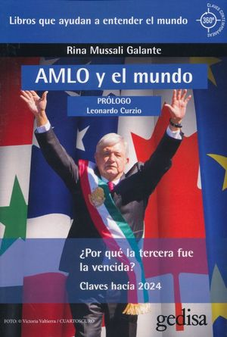

Nájera, Jéssica ; Lindstrom, David ; Giorguli, Silvia (eds). - Migraciones en las Américas. - Ciudad de México : El Colegio de México, Centro de Estudios Demográficos, Urbanos y Ambientales, 2019. - 443 p.- "Textos elaborados por participantes del programa Brown International Advanced Research Institute (BIARI), reunidos en El Colegio de México del 13 al 19 de enero de 2017".
Disponible également en ligne : https://libros.colmex.mx/wp-content/plugins/documentos/descargas/Migraciones.pdf

Necoechea Gracia, Gerardo ; Pantoja Reyes, José(coord.). - La rebeldía en palabras y hechos : historias desde la orilla izquierda latinoamericana en el siglo XX.- Buenos Aires : CLACSO ; México : ENAH. INAH. Secretaría de Cultura, 2020.- (Colección Grupos de Trabajo)
http://biblioteca.clacso.edu.ar/clacso/gt/20201223051551/La-rebeldia-en-palabras.pdf
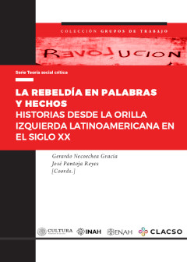

Oikión Solano, Verónica ; Zárate Hernández, José Eduardo (coord.). - Michoacán : política y sociedad : final del siglo XX y el alba del siglo XXI.- Michoacán : El Colegio de Michoacán, 2019. - 281 p. - (Colección Matices).
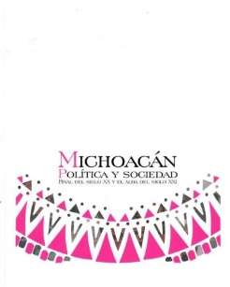
Pardo Rueda, Rafael. - 9 de marzo de 1990 : la desmovilización final del M-19. - Bogotá : Planeta, 2020. – 256 p - (Memoria Colombia).
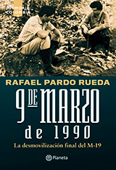
Pardo, Fabiola (ed.). - América Latina en las dinámicas de la migración internacional : perspectivas críticas. - Bogotá : Universidad Externado de Colombia, Facultad de Ciencias Sociales y Humanas Área de Conflicto Dinámica Social, Línea de Migraciones Internacionales y Trayectorias Interculturales (LIMITI), 2019. - 413 p.
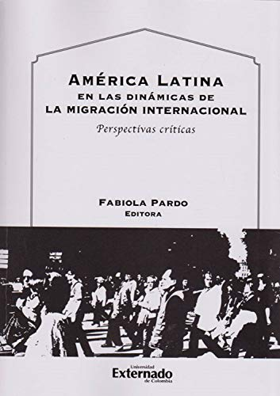

Parthenay, Kevin. - Crises en Amérique latine : les démocraties déracinées (2009-2019). - Malakoff : Armand Colin, 2020. - 282 p.
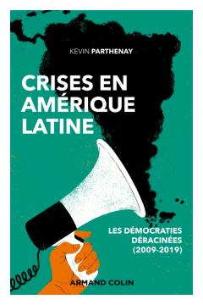
Peeters, Rik ; Nieto Morales, Fernando (eds). - La máquina de la desigualdad : una exploración de los costos y las causas de las burocracias de baja confianza - Ciudad de México : Centro de Investigaciones y Docencia Económicas : El Colegio de Mexico, 2020. - 302 p. - (Gobierno y Políticas Públicas).
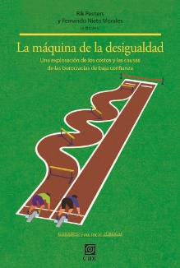
Pérez Fernández del Castillo, Germán. - La sociedad rota : elementos para entender la violencia en México. - Ciudad de México : Universidad Nacional Autónoma de México ; Barcelona : Gedisa, 2019. - 206 p.- (Biblioteca iberoamericana de pensamiento).
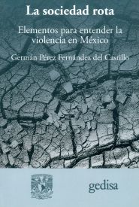
Pozzoni, Mariana. - Leales : de la Tendencia Revolucionaria a la Juventud Peronista Lealtad. - Buenos Aires : Ediciones Imago Mundi, © 2017. - 198 p. - (Colección Bitácora argentina)
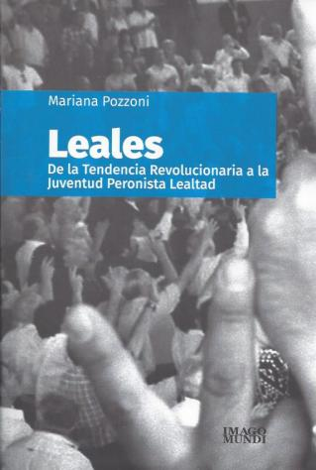

Ramírez Gröbli, María del Pilar. - Paisajes sonoros del retorno : palma de aceite, despojo y culturas de paz en el postconflicto colombiano. - Madrid : Iberoamericana ; Frankfurt am Main : Vervuert, 2020. – 424 p. (Nexos y Diferencias. Estudios de la Cultura de América Latina)
https://www.iberoamericana-vervuert.es/FichaLibro.aspx?P1=171169&ISBN=9788491921042
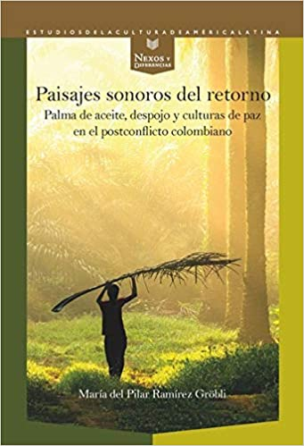
Rivera Páez, Samuel. - Militares e identidad : autorepresentación y construcción de paz en el cuerpo de oficiales de las Fuerzas Militares colombianas.- Bogotá : Editorial Pontificia Universidad Javeriana, 2019. - 296 p. - (Colección encuentros). - Ouvrage issu d'une thèse de doctorat en sciences sociales soutenue à la Pontificia Universidad Javeriana
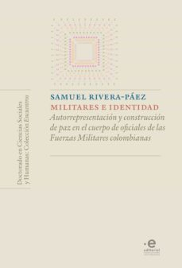

Rivera Śanchez, Liliana (ed.) - .¿Volver a casa? : migrantes de retorno en América Latina : debates, tendencias y experiencias divergentes - Ciudad de México : El Colegio de México, Centro de Estudios Sociológicos, 2019. - 661 p.
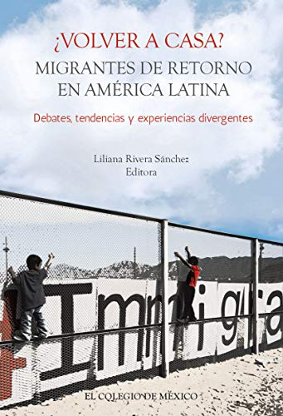
Rodríguez Gómez, Juan Camilo (ed.). - Lo que fué y lo que es el Partido Conservador en Colombia. - Bogotá : Universidad Externado de Colombia, 2019. - 117 p.- (Colección historia de la Universidad Externado de Colombia)
Romano, Silvina María ; Díaz Parra, Ibán (eds.). - América Latina, dilemas y desafíos : reflexiones sobre la deriva de los gobiernos progresistas. - Cádiz : Editorial UCA, Universidad de Cádiz, 2019. - 212 p.
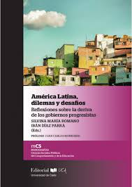

Romero, José Luis. - L'Amérique latine : villes et idées. - Paris : Belles Lettre, 2019.- 466 p.
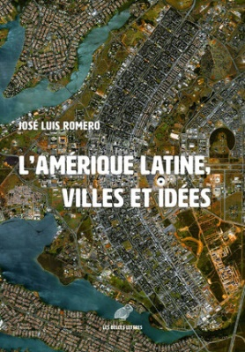

Romero, Ramón. - Antología del pensamiento hondureño contemporáneo. - Buenos Aires : Consejo Latinoamericano de Ciencias Sociales. CLACSO, 2019.- 485 p.- (Antologías del pensamiento social latinoamericano y caribeño)
http://biblioteca.clacso.edu.ar/clacso/se/20190614040833/Antologia_Honduras.pdf
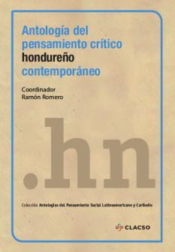
Ruiz Encina, Carlos. - La política en el neoliberalismo : experiencias latinoamericanas - Santiago : LOM, 2019. - 387 p.- (Ciencias sociales y humanas, Política).
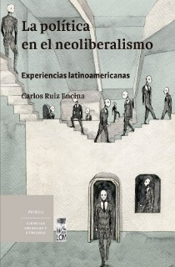

Saintout, Florencia. - Comunicación para la resistencia : conceptos, tensiones y estrategias en el campo político de los medios. - Buenos Aires : Consejo Latinoamericano de Ciencias Sociales. CLACSO, 2018.- 356 p.- (Grupos de Trabajo de CLACSO)
http://biblioteca.clacso.edu.ar/clacso/gt/20181221054453/Comunicacion-para-la-resistencia.pdf
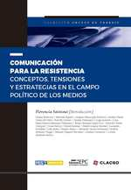

Salama, Pierre. - Contagion virale, contagion économique, risques politiques en Amérique latine. - Vulaines-sur-Seine (Seine-et-Marne) : Ed. du Croquant, DL 2020. - 168 p.- (Dynamiques socio-économiques).
Sales, Jean Rodrigues. - Entre a revolução e a institucionalização : uma história do Partido Comunista da Brasil (PCdoB) - São Paulo - SP - Brasil : Edusp, Editora da Universidade de São Paulo, © 2020. - 379 p.
Table des matières : (https://www.edusp.com.br/wp-content/uploads/2020/02/9788531417481.pdf
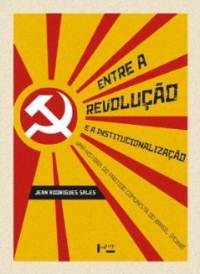

Schneider, Alejandro (comp.). - Trabajadores en la historia argentina reciente : reestructuración, transformación y lucha. - Buenos Aires : Ediciones Imago Mundi, 2018. - XIV-192 p. - (Colección Bitácora argentina).
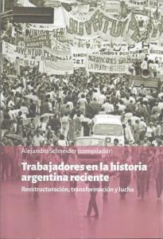

Sieder, Rachel ; Ansolabehere, Karina ; Alfonso, Tatiana (eds). - Routledge handbook of law and society in Latin America. - London ; New York : Routledge, 2019.- 494 p.
E-book : https://catalogue-bibliotheque.sciencespo.fr/permalink/33USPC_SPO/1gsggji/cdi_askewsholts_vlebooks_9781317291282
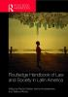
Simonassi, Silvia ; Dicósimo, Daniel (comp.). - Trabajadores y sindicatos en Latinoamérica : conceptos, problemas y escalas de análisis. - Buenos Aires : Ediciones Imago Mundi, © 2018. - XVI-301 p.- (Colección Bitácora argentina)
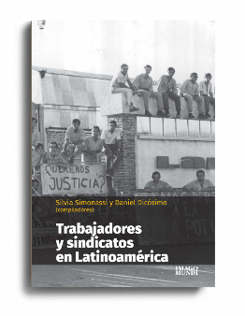

Soriano Hernández, Silvia (coord.). - Guatemala en la memoria .- Ciudad de México: Universidad Nacional Autónoma de México, Centro de Investigaciones sobre América Latina y el Caribe, 2018.- 273 p.
http://www.librosoa.unam.mx/handle/123456789/2007
Site libros UNAM OA (Open Access) http://www.librosoa.unam.mx/
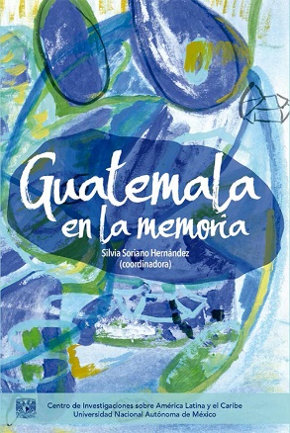

Strejilevich, Nora.- El lugar del testigo : escritura y memoria (Uruguay, Chile y Argentina). - Santiago : LOM ediciones, 2019. - 316 p.- (Texto sobre texto).
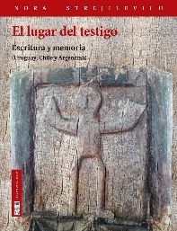
Valencia, León. - El regreso del Uribismo. - Bogotá, Colombia : Planeta, 2019. - 347 p.
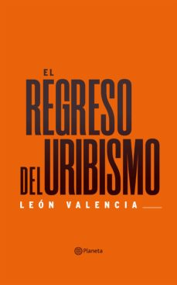
Valenzuela, José Manuel (coord.). - Juvenicidio : Ayotzinapa y las vidas precarias en América Latina y España. - Barcelona : NED Ediciones ; Guadalajara : ITESO ; Tijuana : El Colegio de la Frontera Norte, 2015. - 269 p.
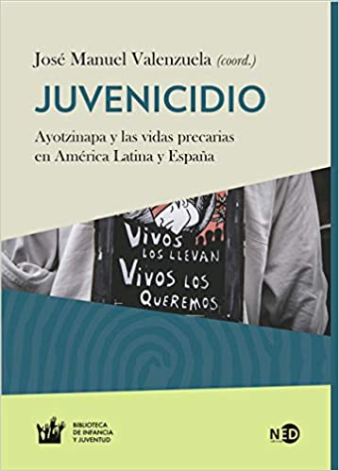
Vázquez Medeles, Juan Carlos. - Militantes clandestinos : historia del Partido Guatemalteco del Trabajo-Partido Comunista (PGT-PC). - Ciudad de México : Universidad Iberoamericana, 2019. - 389 p.
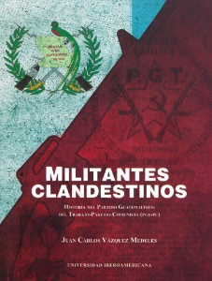
Vidal, Godofredo (coord.). - La izquierda mexicana y el régimen político. - Ciudad de México : Universidad Autónoma Metropolitana, Unidad Xochimilco, División de Ciencias Sociales y Humanidades : Editorial Itaca, 2019. - 347 p.
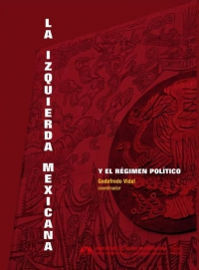

Vogt, Manuel. - Mobilization and conflict in multiethnic states. - New York : Oxford University Press, 2019. -x-282 p.
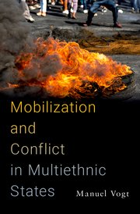
Wehr, Christian (ed.). - Clásicos del cine mexicano : 31 películas emblemáticas desde la Epoca de Oro hasta el presente. - Madrid : Iberoamericana ; Frankfurt am Main : Vervuert, 2016.- 656 p.
https://www.iberoamericana-vervuert.es/FichaLibro.aspx?P1=108619&ISBN=9788484899396

Yofre, Juan B.- Dios y la patria se lo demanden : los archivos secretos de la política argentina (1930-2019). - Buenos Aires : Sudamericana, © 2019. - 424 p.

A noter :

-Collection (de 34 ouvrages) accessible dans la thématique jeunesse Argentine/Amérique latine sur la plateforme CLACSO : https://www.aulataller.com/colecciones/coleccion_juventudes_argentinas.htm
A partir des titres de la collection on peut accéder au texte intégral via : https://www.clacso.org.ar/libreria-latinoamericana/inicio.php

-Collection de 96 publications du Colegio de México ainsi que les numéros de la revue Otros Diálogos, mis en libre accès :
https://www.colmex.mx/es/recursos-abiertos-digitales
https://libros.colmex.mx/descargas-gratuitas/

